*18.10.22 5-А (1 група) укр.мова Добровольська В.Е.*

**Тема: Фразеологічний словник**

**Мета**: ознайомити з фразеологічними словниками; повторити та закріпити відомості про фразеологізми; продовжувати формувати вміння вирізняти їх у реченнях та тексті, розкривати їхнє значення; формувати вміння користуватися фразеологічним словником; розвивавати логічне та образне мислення; сприяти збагаченню та уточненню словника учнів; виховувати пошану до усної народної творчості.

**Хід уроку:**

**Поговоримо! Пригадуємо!**

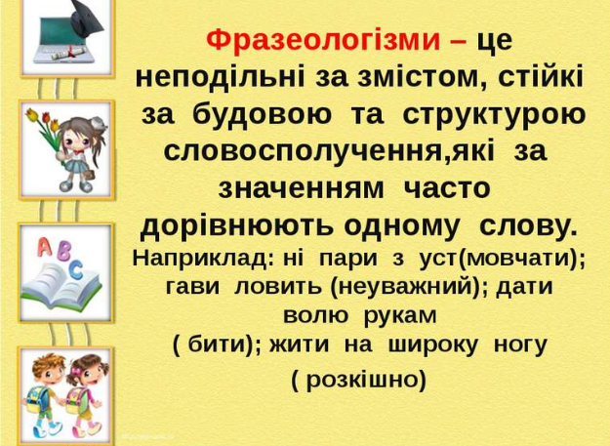

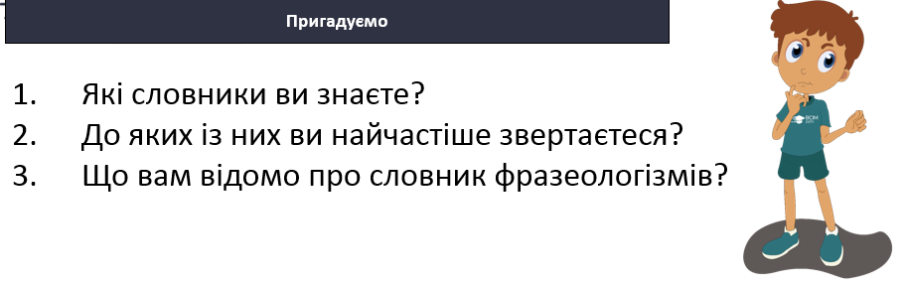

**Працюємо!**

**Вправа 177 (усно).**

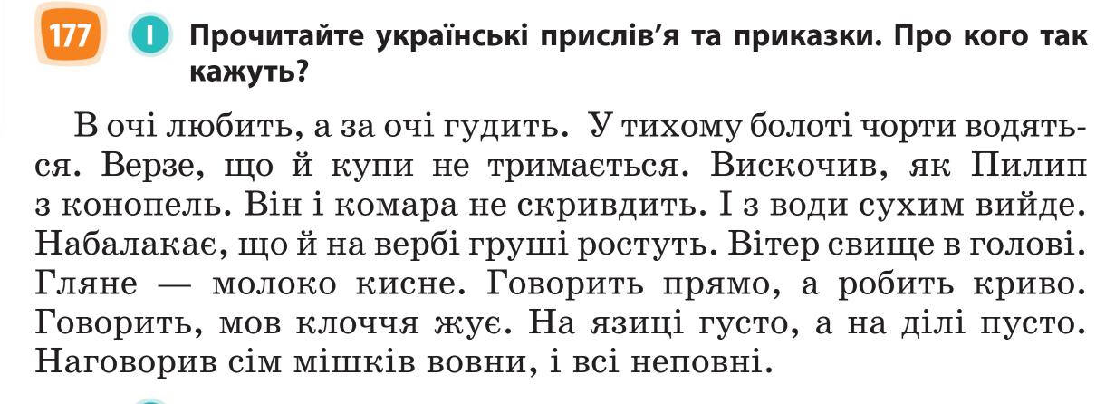

**Рефлексія**

**Переходимо за покликанням, танцюємо**

[**https://www.youtube.com/watch?v=zK7waqJYnRY&ab_channel=%D0%92%D0%BE%D0%BA%D0%B0%D0%BB%D1%8C%D0%BD%D0%B8%D0%B9%D0%B0%D0%BD%D1%81%D0%B0%D0%BC%D0%B1%D0%BB%D1%8C%22%D0%95%D0%BB%D1%96%D0%BD%D0%B0%22%28CDUTElina%29**](https://www.youtube.com/watch?v=zK7waqJYnRY&ab_channel=%D0%92%D0%BE%D0%BA%D0%B0%D0%BB%D1%8C%D0%BD%D0%B8%D0%B9%D0%B0%D0%BD%D1%81%D0%B0%D0%BC%D0%B1%D0%BB%D1%8C%22%D0%95%D0%BB%D1%96%D0%BD%D0%B0%22%28CDUTElina%29)

**Вправа 2 (письмово).**

*Фразеологізми записати, пояснити їхнє значення.*

1.Так це нас козаки, мабуть, убрали в шори? 2. Кіт Мурлика до дороги добре взяв за пояс ноги. 3. Не говоріть: “Він до роботи злий”. Який він злий? Він до роботи добрий. 4. Мій Києве рідний! Я першості пальму тобі віддаю! 5. З захмарних, із захмарених висот дощ не проллється манною небесною.

**Домашнє завдання.**

Використовуючи словник фразеологізмів, прописуєте подані слова і записуєте у зошит декілька фразеологізмів на їх позначення.

